Министерство образования и науки РФ

Федеральное государственное автономное

образовательное учреждение высшего образования

«Национальный исследовательский университет ИТМО»

**факультет программной инженерии и компьютерной техники**

**ЛАБОРАТОРНАЯ РАБОТА № 1**

по дисциплине

‘ОСНОВЫ ПРОФЕССИОНАЛЬНОЙ ДЕЯТЕЛЬНОСТИ’

«Основные команды ОС семейства UNIX»

Вариант №11859

*Выполнила:*

Студентка группы P3118

Дусаева Элина

Эдуардовна

*Преподаватель:*

Клименков Сергей Викторович



Санкт-Петербург, 2021

Оглавление

Задание: 3

Ход работы: 5

1)Создание файлов и директорий, заполнение файлов: 5

2) Установление прав доступа: 6

3) Копирование и создание ссылок: 7

Иерархия файлов и каталогов, полученная при помощи команд ls -lR из директории lab0, после выполнения п.3 задания. 7

4) Поиск и фильтрация файлов, каталогов и содержащихся в них данных 9

5) Удаление файлов и каталогов: 10

Вывод: 11

# Задание: ссылка на скрипт https://github.com/ElinkaD/opd-laba1.git

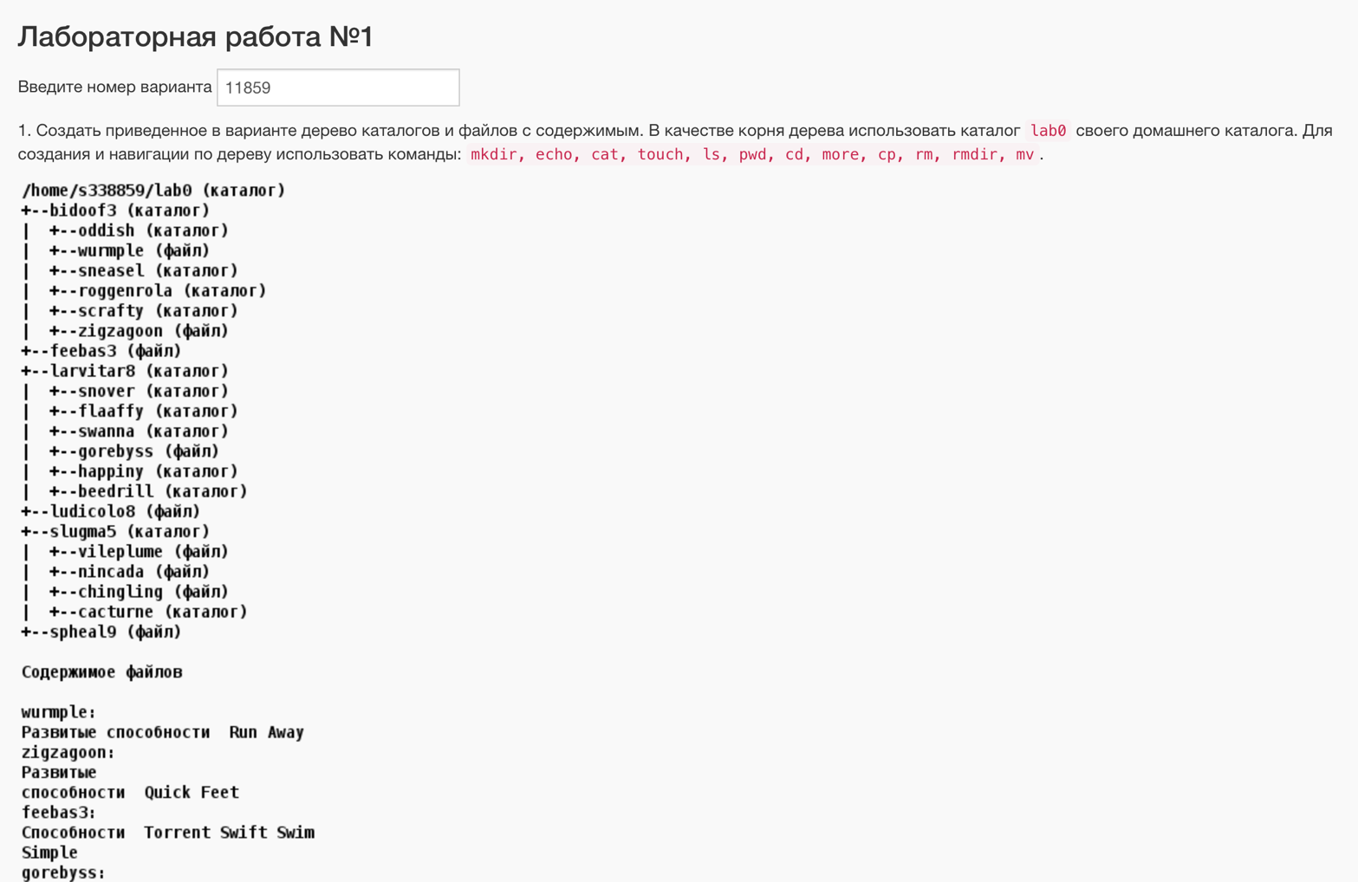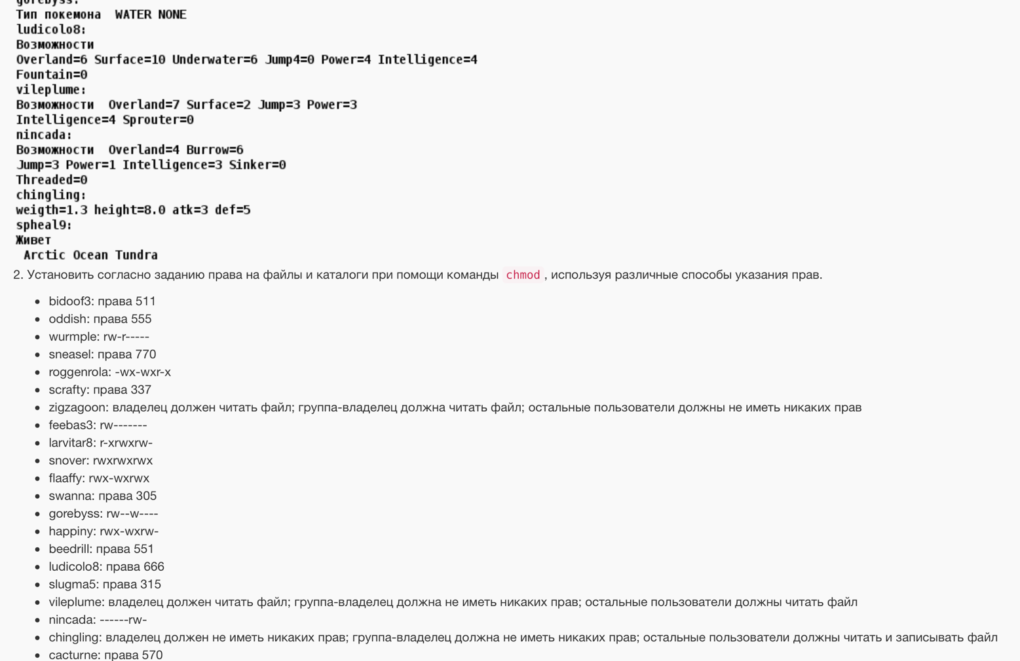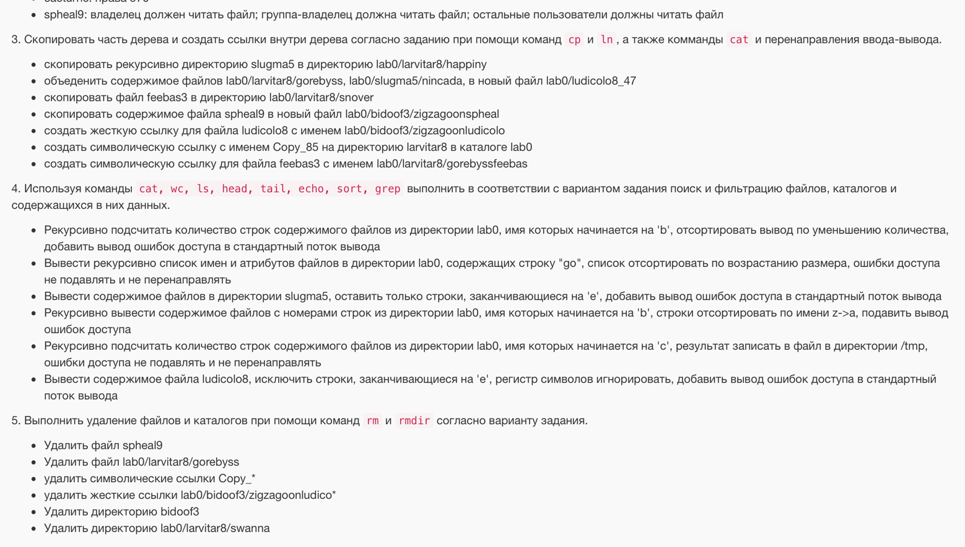

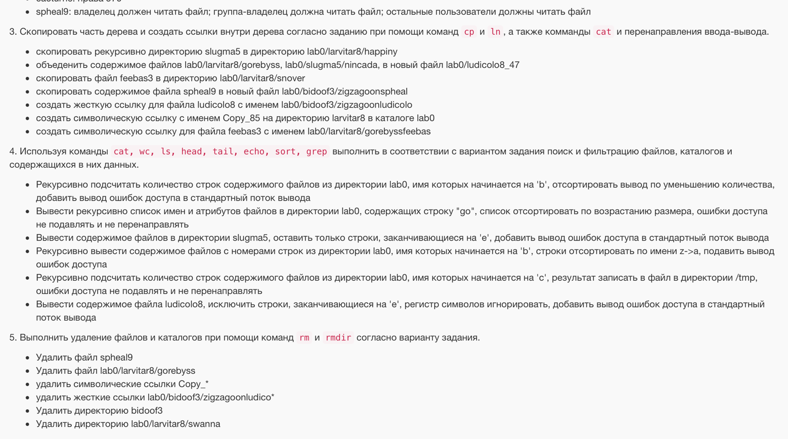

# Ход работы:

## 1)Создание файлов и директорий, заполнение файлов:

mkdir bidoof3

**cd** bidoof3

mkdir oddish

touch wurmple

mkdir sneasel

mkdir roggenrola

mkdir scrafty

touch zigzagoon

**cd** ..

touch feebas3

mkdir larvitar8

**cd** larvitar8

mkdir snover

mkdir flaaffy

mkdir swanna

touch gorebyss

mkdir happiny

mkdir beedrill

**cd** ..

touch ludicolo8

mkdir slugma5

**cd** slugma5

touch vileplume

touch nincada

touch chingling

mkdir cacturne

**cd** ..

touch spheal9

**cd** bidoof3

**echo** "Развитые способности Run Away">wurmple

**echo** "Развитые способности Quick Feet">zigzagoon

**cd** ..

**echo** "Cпособности Torrent Swift Swim

Simple">feebas3

**cd** larvitar8

**echo** "Тип покемона WATER NONE">gorebyss

**cd** ..

**echo** "Возможности

Overland=6 Surface=10 Underwater=6 Jump4=0 Power=4 Intelligence=4

Fountain=0">ludicolo8

**cd** slugma5

**echo** "Возможности Overland=7 Surface=2 Jump=3 Power=3

Intelligence=4 Sprouter=0">vileplume

**echo** "Возможности Overland=4 Burrow=6

Jump=3 Power=1 Intelligence=3 Sinker=0

Threaded=0">nincada

**echo** "weigth=1.3 height=8.0 atk=3 def=5">chingling

**cd**..

**echo** "Живет

Arctic Ocean Tundra">spheal9

## 2) Установление прав доступа:

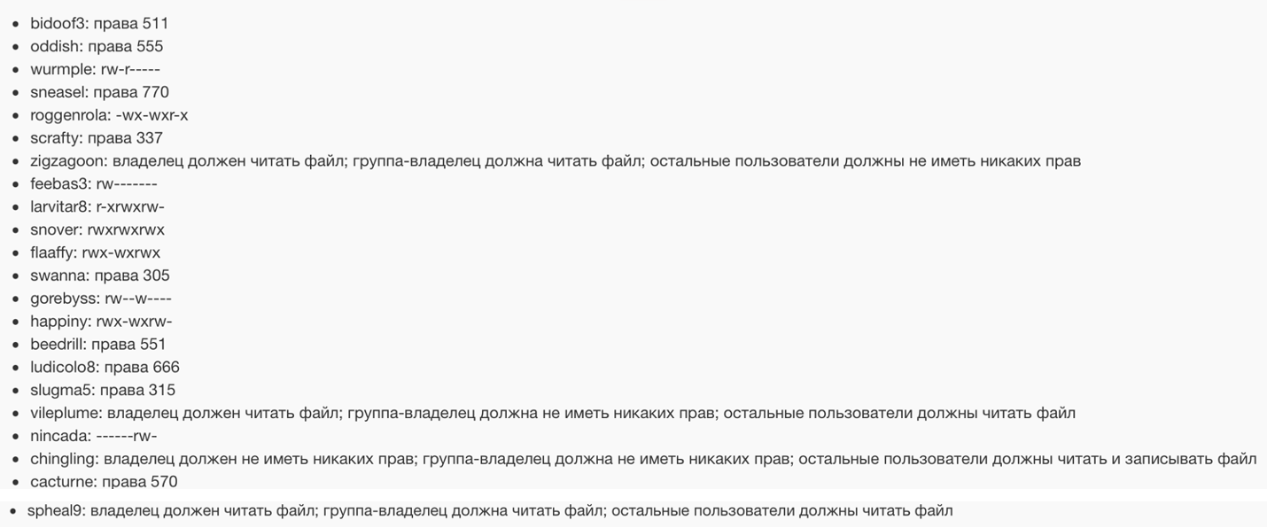

chmod 511 bidoof3

**cd** bidoof3

chmod 555 oddish

chmod ug+r wurmple

chmod u+w wurmple

chmod o-r wurmple

chmod 770 sneasel

chmod ugo+wx roggenrola

chmod o-w roggenrola

chmod ug-r roggenrola

chmod o+r roggenrola

chmod 337 scrafty

chmod 440 zigzagoon

**cd** ..

chmod ugo-rwx feebas3

chmod u+rw feebas3

chmod ugo+rwx larvitar8

chmod u-w larvitar8

chmod o-x larvitar8

**cd** larvitar8

chmod ugo+rwx snover

chmod ugo+rwx flaaffy

chmod g-r flaaffy

chmod 305 swanna

chmod ugo-rwx gorebyss

chmod ug+rw gorebyss

chmod g-r gorebyss

chmod ugo+rwx happiny

chmod g-r happiny

chmod o-x happiny

chmod 551 beedrill

**cd** ..

chmod 666 ludicolo8

chmod 315 slugma5

**cd** slugma5

chmod 404 vileplume

chmod ugo-rwx nincada

chmod o+rw nincada

chmod 006 chingling

chmod 570 cacturne

**cd** ..

chmod ugo-rwx spheal9

chmod ugo+r spheal9

## 3) Копирование и создание ссылок:

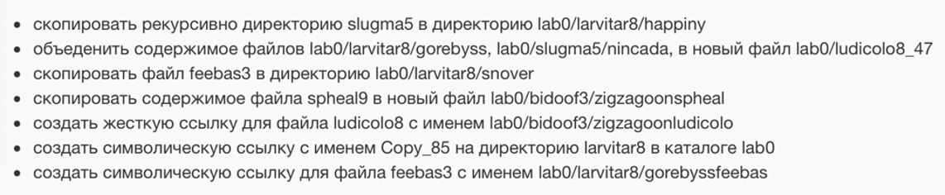

# для копирования пришлось расширить доступ папки и файлов для копирования

chmod 715 slugma5

chmod 406 slugma5/nincada slugma5/chingling

cp -r -p slugma5 larvitar8/happiny/

chmod 315 slugma5

chmod 006 slugma5/nincada slugma5/chingling

# для объединения пришлось расширить доступ одного файла

chmod 406 slugma5/nincada

cat larvitar8/gorebyss slugma5/nincada > ludicolo8_47

chmod 006 slugma5/nincada

cp -p feebas3 larvitar8/snover

# для создания нового файла расширила доступ папки

chmod 711 bidoof3

cat spheal9 > bidoof3/zigzagoonspheal

chmod 511 bidoof3

# для создания жесткой ссылки расширила доступ папки

chmod 711 bidoof3

ln ludicolo8 bidoof3/zigzagoonludicolo

chmod 511 bidoof3

ln -s larvitar8 Copy_85

# для создания символьной ссылки расширила доступ папки

chmod 776 larvitar8

ln -s feebas3 larvitar8/gorebyssfeebas

chmod 576 larvitar8

## Иерархия файлов и каталогов, полученная при помощи команд ls -lR из директории lab0, после выполнения п.3 задания.

.:

total 18

dr-x--x--x 6 s338859 studs 10 окт. 25 23:07 bidoof3

lrwxrwxrwx 1 s338859 studs 9 окт. 25 23:10 Copy_85 -> larvitar8

-rw------- 1 s338859 studs 48 окт. 25 17:50 feebas3

dr-xrwxrw- 7 s338859 studs 9 окт. 25 23:19 larvitar8

-rw-rw-rw- 2 s338859 studs 100 окт. 25 17:58 ludicolo8

-rw-r--r-- 1 s338859 studs 128 окт. 25 22:46 ludicolo8_47

d-wx--xr-x 3 s338859 studs 6 окт. 25 16:39 slugma5

-r--r--r-- 1 s338859 studs 32 окт. 25 18:06 spheal9

./bidoof3:

total 20

dr-xr-xr-x 2 s338859 studs 2 окт. 25 16:30 oddish

d-wx-wxr-x 2 s338859 studs 2 окт. 25 16:31 roggenrola

d-wx-wxrwx 2 s338859 studs 2 окт. 25 16:32 scrafty

drwxrwx--- 2 s338859 studs 2 окт. 25 16:31 sneasel

-rw-r----- 1 s338859 studs 49 окт. 25 17:45 wurmple

-r--r----- 1 s338859 studs 51 окт. 25 17:48 zigzagoon

-rw-rw-rw- 2 s338859 studs 100 окт. 25 17:58 zigzagoonludicolo

-rw-r--r-- 1 s338859 studs 32 окт. 25 22:58 zigzagoonspheal

./bidoof3/oddish:

total 0

./bidoof3/roggenrola:

./bidoof3/roggenrola: Permission denied

total 0

./bidoof3/scrafty:

./bidoof3/scrafty: Permission denied

total 0

./bidoof3/sneasel:

total 0

./larvitar8:

total 18

dr-xr-x--x 2 s338859 studs 2 окт. 25 16:35 beedrill

drwx-wxrwx 2 s338859 studs 2 окт. 25 16:34 flaaffy

-rw--w---- 1 s338859 studs 35 окт. 25 17:57 gorebyss

lrwxrwxrwx 1 s338859 studs 7 окт. 25 23:19 gorebyssfeebas -> feebas3

drwx-wxrw- 3 s338859 studs 3 окт. 25 22:30 happiny

drwxrwxrwx 2 s338859 studs 3 окт. 25 22:51 snover

d-wx---r-x 2 s338859 studs 2 окт. 25 16:34 swanna

./larvitar8/beedrill:

total 0

./larvitar8/flaaffy:

total 0

./larvitar8/happiny:

total 3

drwx--xr-x 3 s338859 studs 6 окт. 25 22:30 slugma5

./larvitar8/happiny/slugma5:

total 9

dr-xr-x--- 2 s338859 studs 2 окт. 25 22:30 cacturne

-------rw- 1 s338859 studs 34 окт. 25 22:30 chingling

-------rw- 1 s338859 studs 93 окт. 25 22:30 nincada

-r-----r-- 1 s338859 studs 85 окт. 25 22:30 vileplume

./larvitar8/happiny/slugma5/cacturne:

total 0

./larvitar8/snover:

total 2

-rw------- 1 s338859 studs 48 окт. 25 17:50 feebas3

./larvitar8/swanna:

./larvitar8/swanna: Permission denied

total 2

./slugma5:

./slugma5: Permission denied

total 2

## 4) Поиск и фильтрация файлов, каталогов и содержащихся в них данных

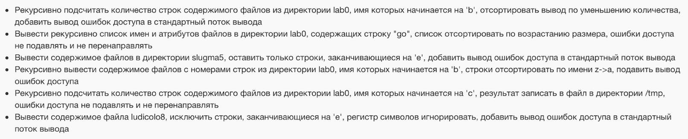

1. Команда ls -lR | grep "^b" | wc -l | sort -r 2>&1

Результат выполнения:

./lab0/bidoof3/roggenrola: Permission denied

./lab0/bidoof3/scrafty: Permission denied

./lab0/larvitar8/swanna: Permission denied

./lab0/slugma5: Permission denied

0

1. Команда ls -lR | grep "go" | sort -nk5

Результат выполнения:

lrwxrwxrwx 1 s338859 studs 7 окт. 25 23:19 gorebyssfeebas -> feebas3

-rw-r--r-- 1 s338859 studs 32 окт. 25 22:58 zigzagoonspheal

-rw--w---- 1 s338859 studs 35 окт. 25 17:57 gorebyss

-r--r----- 1 s338859 studs 51 окт. 25 17:48 zigzagoon

-rw-rw-rw- 2 s338859 studs 100 окт. 25 17:58 zigzagoonludicolo

1. Команда cat slugma5 | grep "e$" 2>&1

Ошибка: cat: cannot open slugma5

1. Команда ls -R 2>/dev/null| grep "^b" | cat -n | sort -r

Ошибки:

./lab0/bidoof3/roggenrola: Permission denied

./lab0/bidoof3/scrafty: Permission denied

./lab0/larvitar8/swanna: Permission denied

./lab0/slugma5: Permission denied

Результат выполнения:

2 beedrill

1. bidoof3
2. Команда ls -lR | grep "^с" | wc -l > /tmp/count

Результат выполнения:

./bidoof3/roggenrola: Permission denied

./bidoof3/scrafty: Permission denied

./larvitar8/swanna: Permission denied

./slugma5: Permission denied

1. Команда cat ludicolo8 | grep -v -i "e$" 2>&1

Результат выполнения:

Возможности

Overland=6 Surface=10 Underwater=6 Jump4=0 Power=4 Intelligence=4

Fountain=0

## 5) Удаление файлов и каталогов:

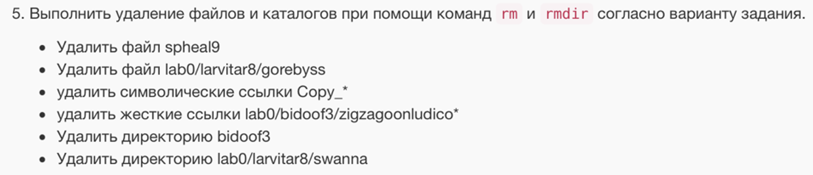

cd lab0

rm -f spheal9

chmod 756 larvitar8

rm larvitar8/gorebyss

rm Copy_*

chmod 711 bidoof3

rm bidoof3/zigzagoonludicolo

rm -r -f bidoof3

rmdir larvitar8/swanna

Вывод: В ходе выполнения данной лабораторной работы я ознакомилась с основными командами ОС семейства Unix, применила их на практике. Научилась создавать директории, файлы, жесткие ссылки и символьные ссылки, также узнала разницу между ними. Получила больше знаний о правах доступа, рекурсивной сортировке, удалении файлов и директорий, что пригодиться мне в дальнейшем обучении.

# 